**Предметно – пространственная среда в старшей группе «Ромашка».**

Пространство группы организованно в виде разграниченных «центров» оснащённых большим количеством развивающих материалов (книги, материалы для творчества и пр.)

Подобная организация пространства позволяет детям выбирать интересные для себя занятия, чередовать их в течении дня, заняться любимым делом, а воспитателю даёт возможность эффективно организовать образовательный процесс с учётом индивидуальных особенностей детей. Размещение оборудования по принципу комплексного и гибкого зонирования позволяет детям объединиться небольшими подгруппами по общим интересам.

В группе существуют следующие центры развития:

**«Социально-коммуникативное развитие»**

**Центр сюжетно – ролевых игр.**

**Задачи**: развитие игрового опыта каждого ребенка; воспитание коммуникативных навыков, желания объединиться для совместной игры, соблюдать в игре определенные правила, развитие творческого воображения, фантазии; закрепление в игре примеров социального, речевого поведения; учить детей устанавливать взаимоотношение со сверстниками и взрослыми, воспитывать дружеские взаимоотношения, культуру поведения.

**Оборудование и материалы**: кукольная мебель для комнаты и кухни; гладильная доска; атрибуты для игр в «Дом», «Больница», «Магазин», «Парикмахерская», «Водителей» и др.; куклы; наборы кухонной и чайной посуды; набор овощей и фруктов; машины крупные и средние, грузовые и легковые; телефоны; сумки; утюги; строительные инструменты; кукольные коляски; игрушки – забавы; одежда для ряженья.

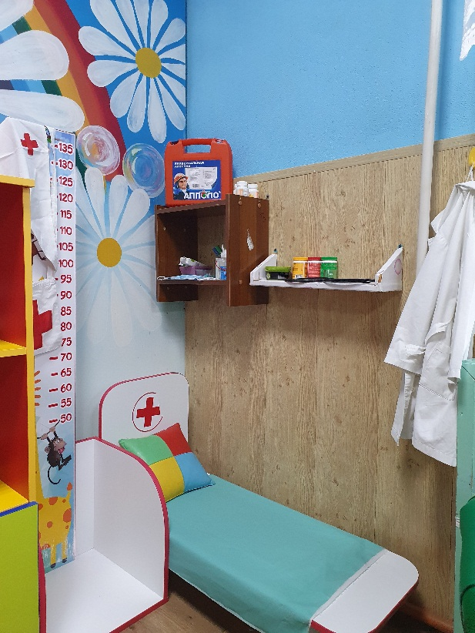 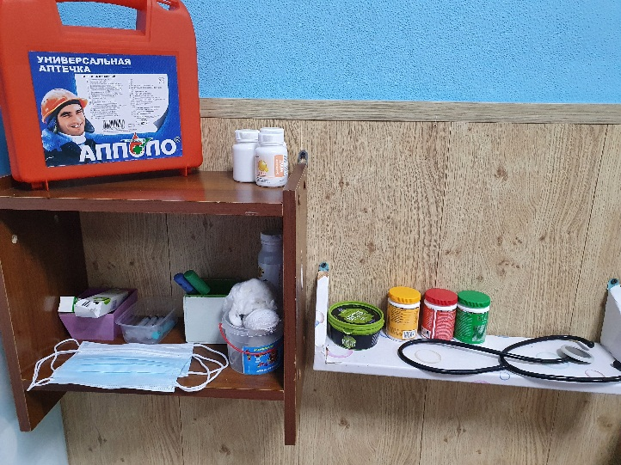

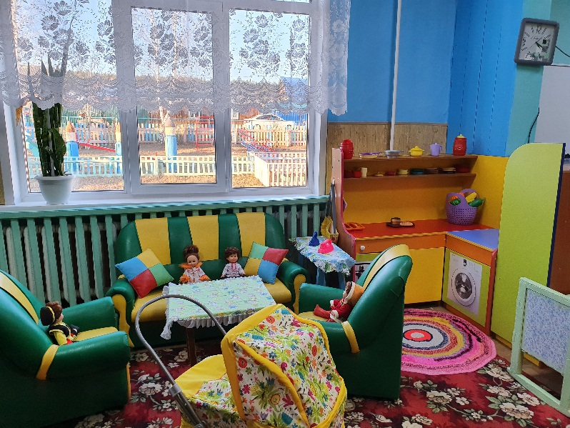 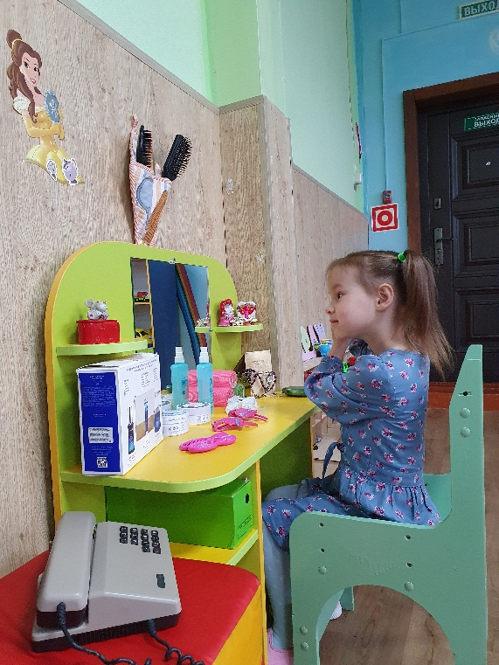

**Центр уединения.**

**Задачи:** обеспечение индивидуальной комфортности и эмоционального благополучия каждого ребенка группы.

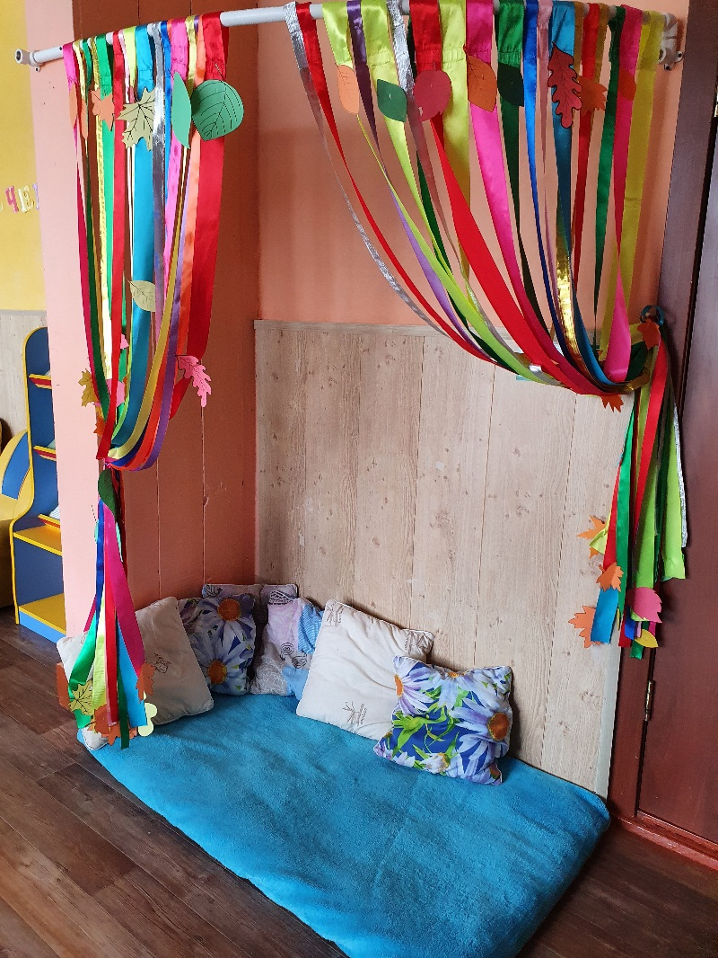

**Центр безопасности.**

**Задачи**: развивать представления об окружающем, дать элементарные знания правил дорожного движения и безопасности жизнедеятельности.

**Оборудование и материалы**: машинки; плакаты; знаки ДД; дидактические игры.

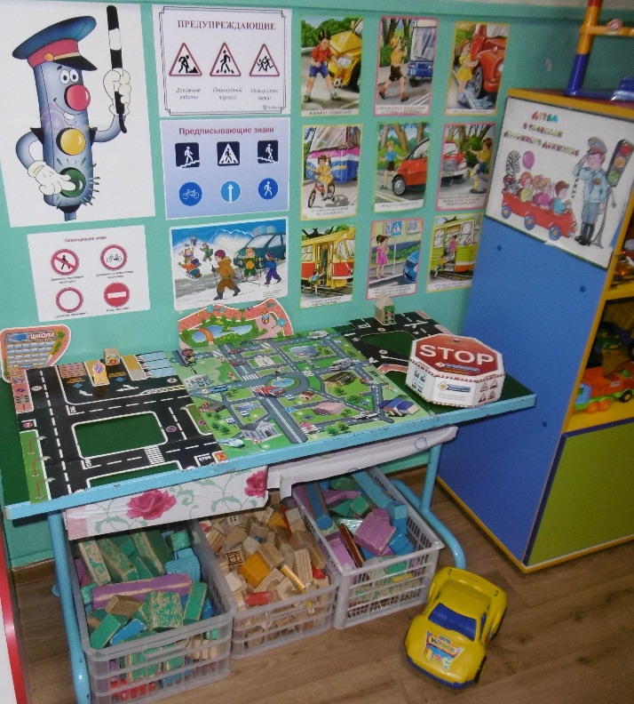

**Физическое развитие.**

**Центр физической культуры.**

**Задачи**: продолжать работу по укреплению здоровья: закаливать организм, совершенствовать основные движения, формировать правильную осанку, воспитывать гигиенические привычки, телесную рефлексию. Поддерживать интерес к разным видам спорта. Развивать двигательную активность детей.

**Оборудование и материалы**: мешочки с грузом; мячи; обручи; кегли; атрибуты для проведения подвижных игр и утренней гимнастики.

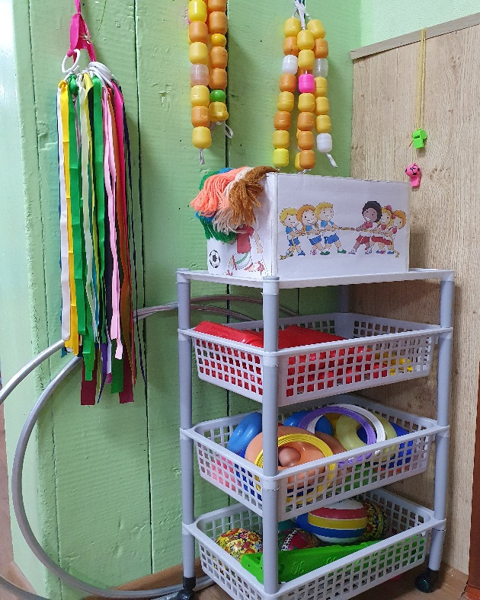

**Художественно-эстетическое развитие.**

**Центр художественно-изобразительного искусства.**

**Задачи**: развитие у детей интереса и желания заниматься изобразительной деятельностью; закрепление умений и навыков в рисовании, лепке, аппликации; расширение представлений о цвете, свойствах, качествах различных материалах; развитие творческого воображения, творческой фантазии.

**Оборудование и материалы**: цветные карандаши; гуашь; акварель; фломастеры; пластилин; цветная бумага и белая; картон; салфетки из ткани, хорошо впитывающие воду для осушения кисти; ножницы; палитры; кисточки тонкие и толстые; доски для лепки; трафареты по темам; разносы; кинетический песок; баночки для промывания кистей от краски; альбомы для рассматривания «Городецкая роспись», «Хохломская роспись», «Гжель» и др.; книжки-раскраски с образцами; картотека тематических книжек-раскрасок; скульптура малых форм; мольберт.

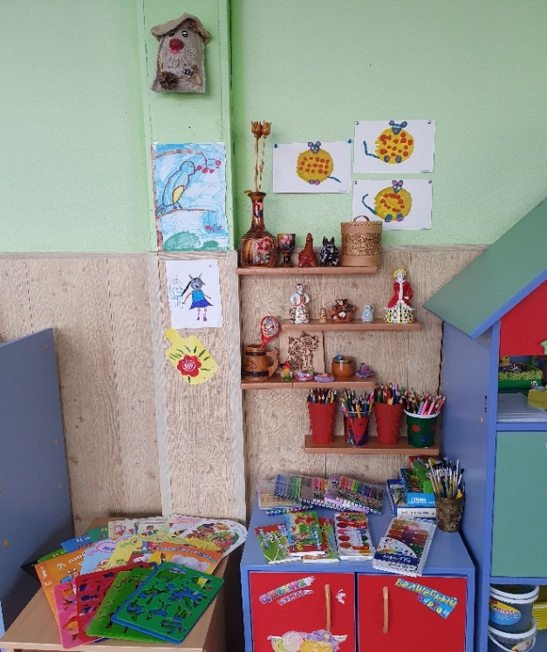 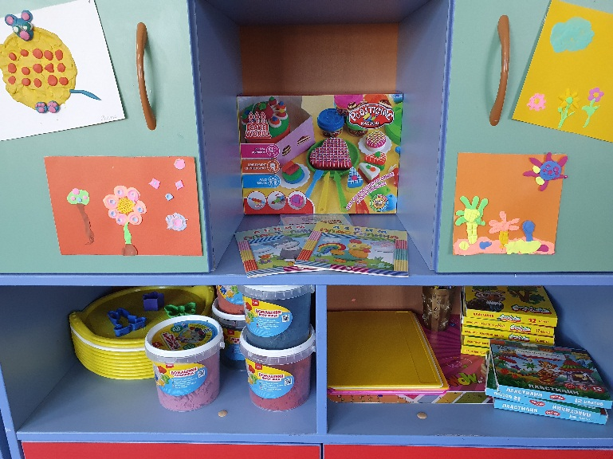

**Центр музыки**.

**Задачи**: развитие музыкальных способностей и творческих проявлений; совершенствование навыков игры на металлофоне, губной гармошке; развитие музыкального слуха, приобщение детей к истокам народного творчества.

**Оборудование и материал:** музыкально-дидактические игры, направленные на знакомство детей с музыкальными инструментами, музыкальным творчеством; детские музыкальные инструменты; микрофон; детский караоке.

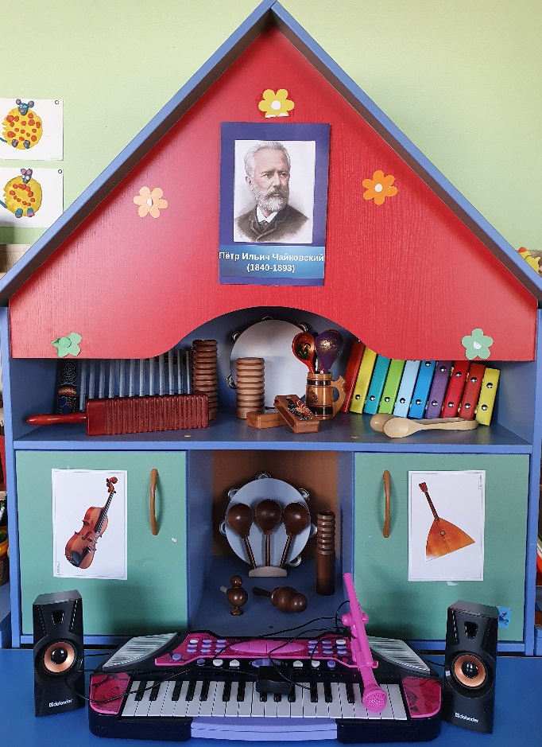

**Речевое развитие.**

**Центр книги.**

**Задачи**: воспитание духовной культуры, развитие представлений о человеке в истории и культуре через ознакомление с книгой. Проявление внимания к оформлению книг и иллюстрациям. Знакомство с писателями и их произведениями.

**Оборудование и материалы**: стеллаж для книг; детская мягкая мебель; детские книги: произведения русского фольклора (частушки, потешки, народные сказки о животных; альбомы для рассматривания: «Сезоны», «Семья», «Животные», «Птицы», наборы сюжетных и предметных картинок; игры по познавательному и речевому развитию и т.д.)

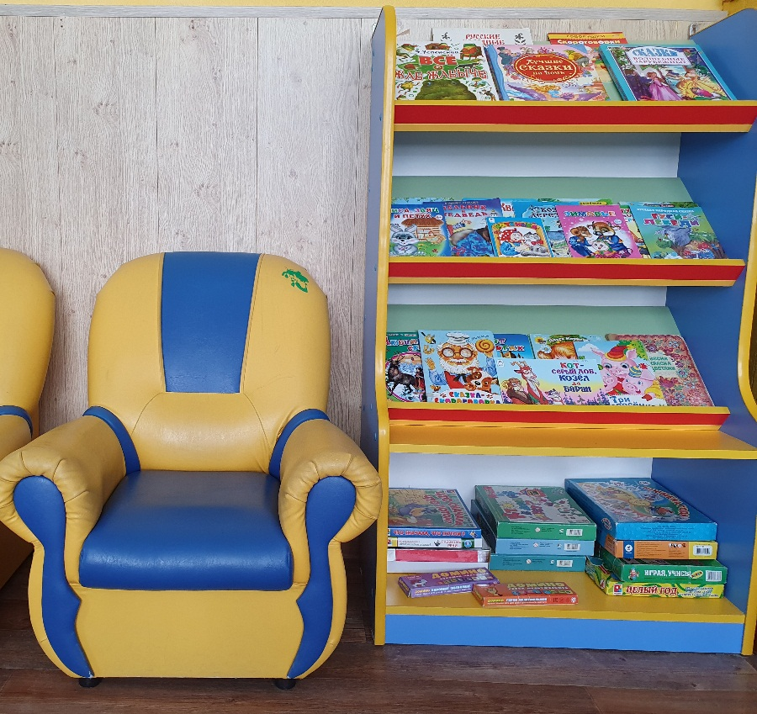

**Театральный центр.**

**Задачи:** развитие речевого творчества детей на основе литературных произведений; формирование навыков речевого общения, наиболее полного перевоплощения с использованием мимики, пантомимики, голоса, интонации; развитие творческого воображения и подражательности, работа над выразительным исполнением ролей; обучению использованию в речи слов и выражений, необходимых для характеристики персонажей.

**Оборудование и материалы:** имеются виды театров (пальчиковый, настольный, плоскостной); маски; ширма; костюмы; парики; аудиозаписи детских песен.

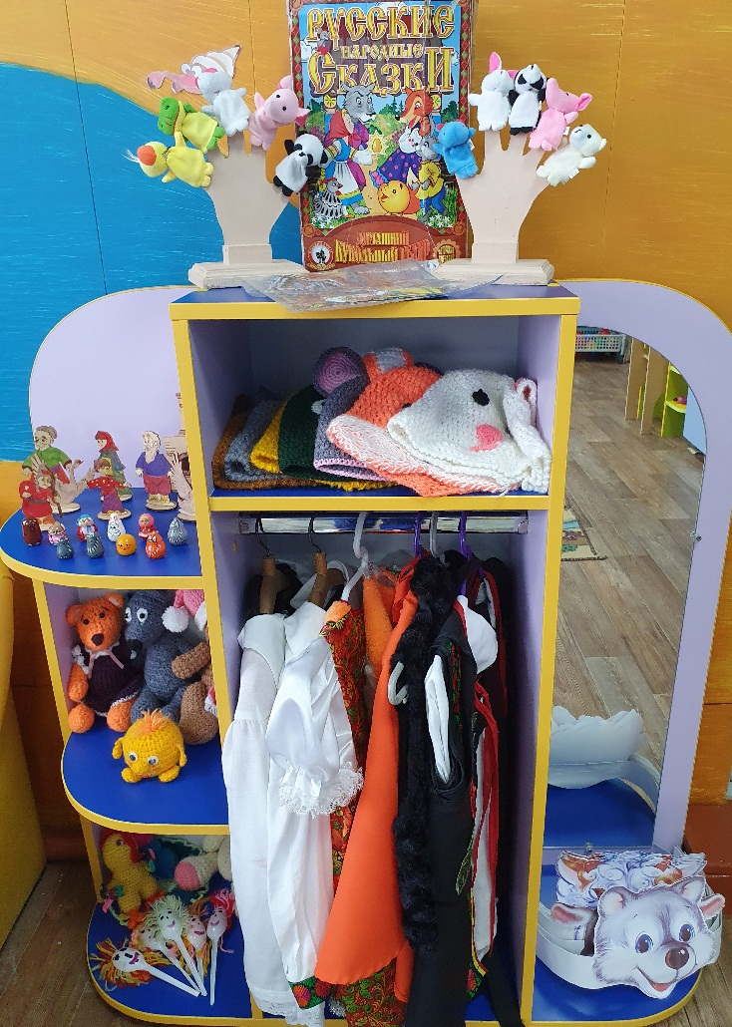

**Познавательное развитие.**

**Центр математики.**

**Задачи:** развитие у детей математических представлений; совершенствование ориентировки в пространстве и на плоскости, развитие умения работать с геометрическим материалом.

**Оборудование и материалы:** мозайки разных форм и размеров; компоненты геометрических фигур; счетный материал (комплекты цифр, математических знаков, счетные палочки); картотеки дидактических игр; дидактические игры математического содержания; математическое лото и т.д.; пособия для формирования временных представлений; «Геоконт»

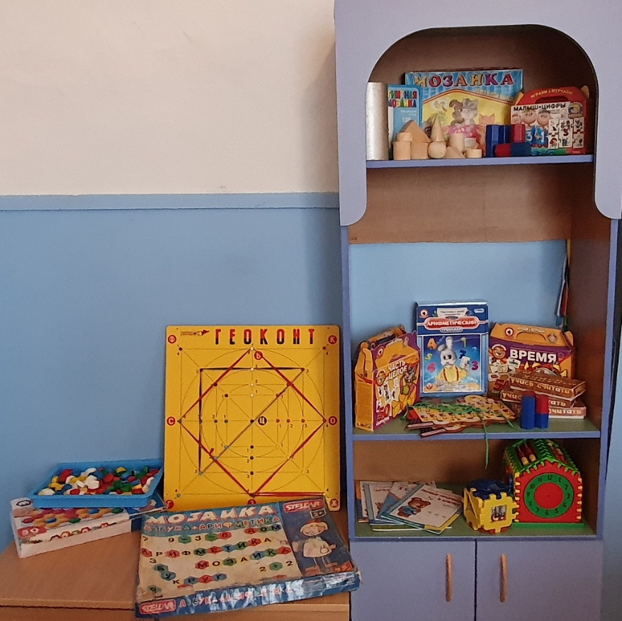

**Центр эксперементальной деятельности.**

**Задачи**: развитие первичных естественнонаучных представлений, наблюдательности, любознательности, активности, мыслительных операций (анализ, синтез, обобщение, классификация, наблюдение); формирование умений комплексно обследовать предмет.

**Оборудование и материалы:** книги познавательного характера; атласы; природный материал (песок, вода, глина, камни, ракушки, спил и листья деревьев, семена, шишки и др.); красители пищевые и непищевые (гуашь, акварельные краски и др.); пипетки; деревянные палочки; различные виды сосудов (мерные стаканчики, колбочки, пробирки и др.); микроскопы; лупы; световой стол; игрушки для игр с водой и песком.

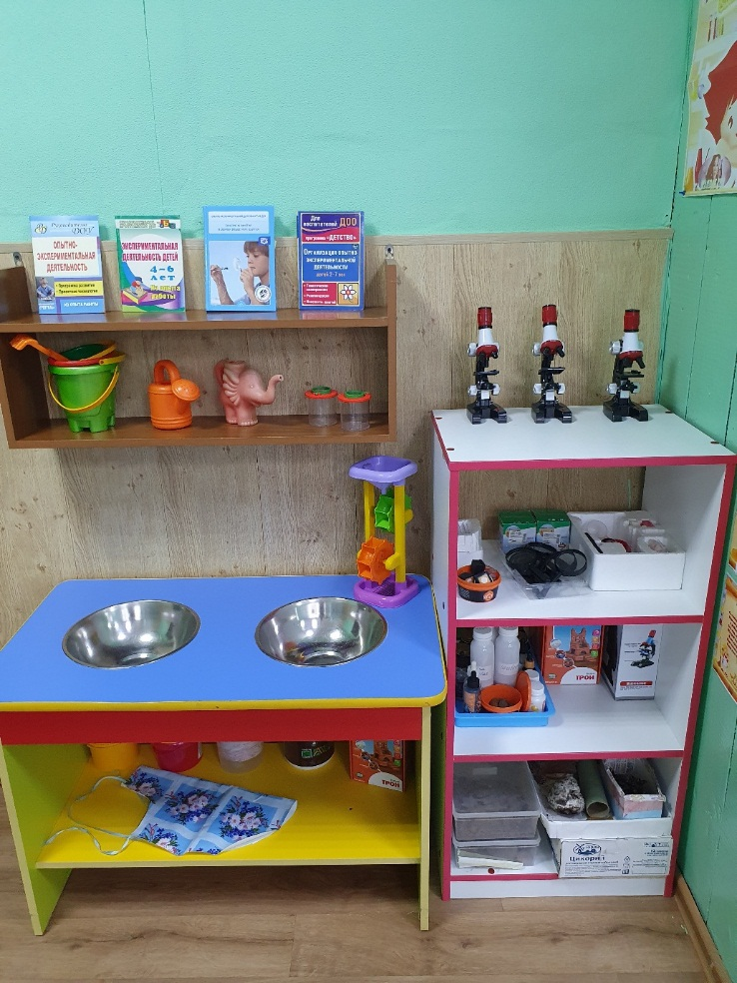 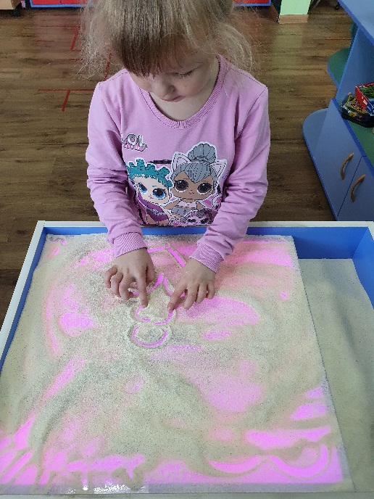

**Центр природы.**

**Задачи:** стимулировать и поддерживать познавательный интерес детей к природным объектам, формировать трудовые навыки по уходу за комнатными растениями, воспитывать бережное отношение к природе.

**Оборудование и материалы:** дидактические игры соответствующей тематики; календари природы; гербарии; подборка стихов, пословиц, поговорок, примет, загадок о природе; комнатные растения, инвентарь по уходу за растениями (лейки, палочки для рыхления почвы, горшочки, передники); макеты; картинки по временам года; муляжи овощей, грибов и фруктов; фигурки диких и домашних животных.

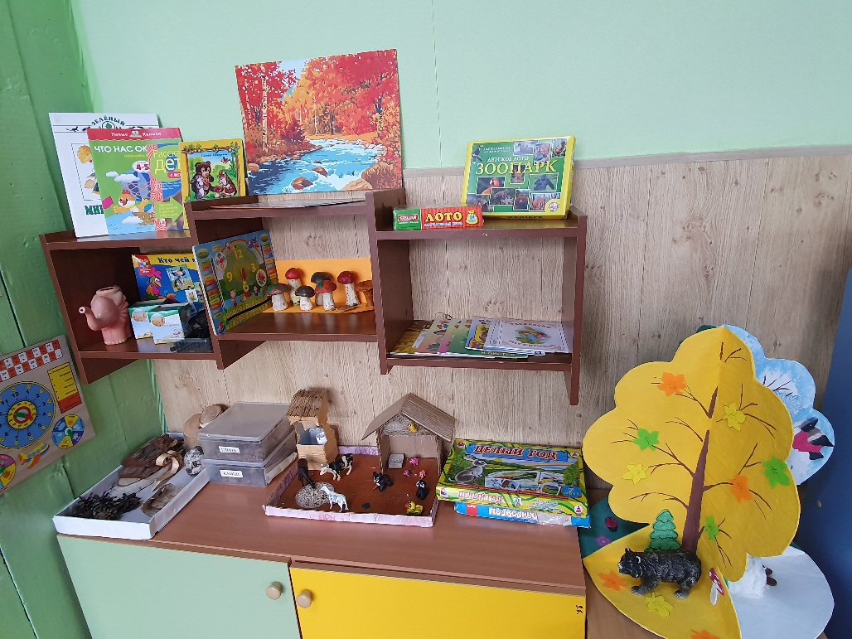

**Патриотический центр.**

**Задачи:** способствовать формированию патриотических чувств, знакомить детей с символикой нашей страны, края.

**Оборудование и материалы:** портрет президента РФ; символика страны, края; глобус; картотека иллюстраций поселка; литература по патриотическому воспитанию. Совместно с родителями был изготовлен макет Кремля.

